Паспорт объекта
Объект имущества

Фото  Фото 1 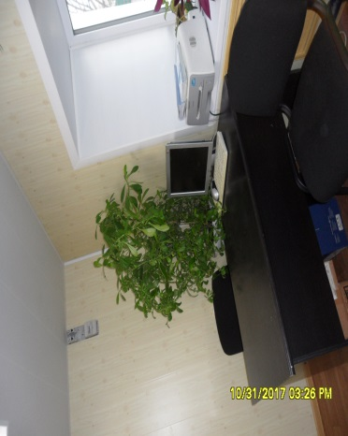  Фото 2  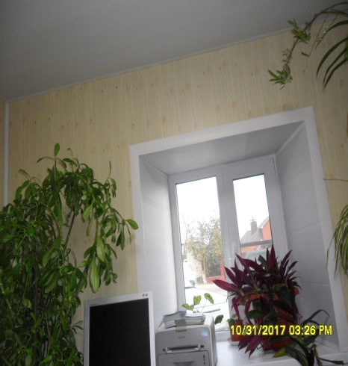  Фото 3… 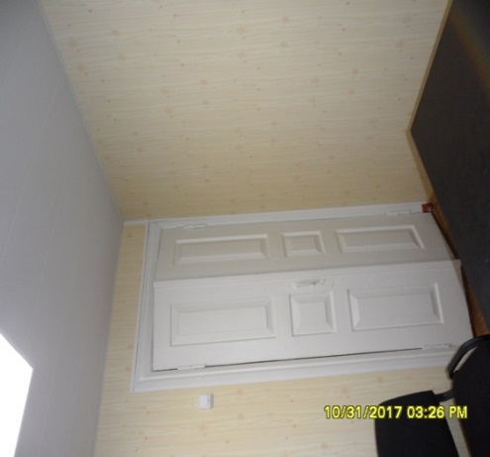 | Описание объекта  муниципального имущества  Тип имущества (согласно сведениям ЕГРН) – помещение.  Кадастровый номер: 36:030100040:152  Литер, этажность: литер а1 , 1 этаж.  Площадь: 7,1 кв.м.  Месторасположение: Воронежская область, Богучарский район, г. Богучар, ул. Дзержинского, 34.  Иные сведения (в зависимости от объекта имущества)  - Наличие инженерных сетей и подъездных путей:  - Электроэнергия – имеется.  - Газ – имеется.  - Отопление – имеется.  - Водоснабжение –имеется.  - Водоотведение – нет.  - Связь, Интернет – имеется.  - Парковка –нет.  - Материал стен, материал перекрытий –стены кирпичные, перегородки деревянные.  - Состояние объекта:  3.1 Требует косметического ремонта – нет.  3.2 Требует капитального ремонта – нет.  - Требует замены коммуникаций – нет.

